Hôtel Duchêne
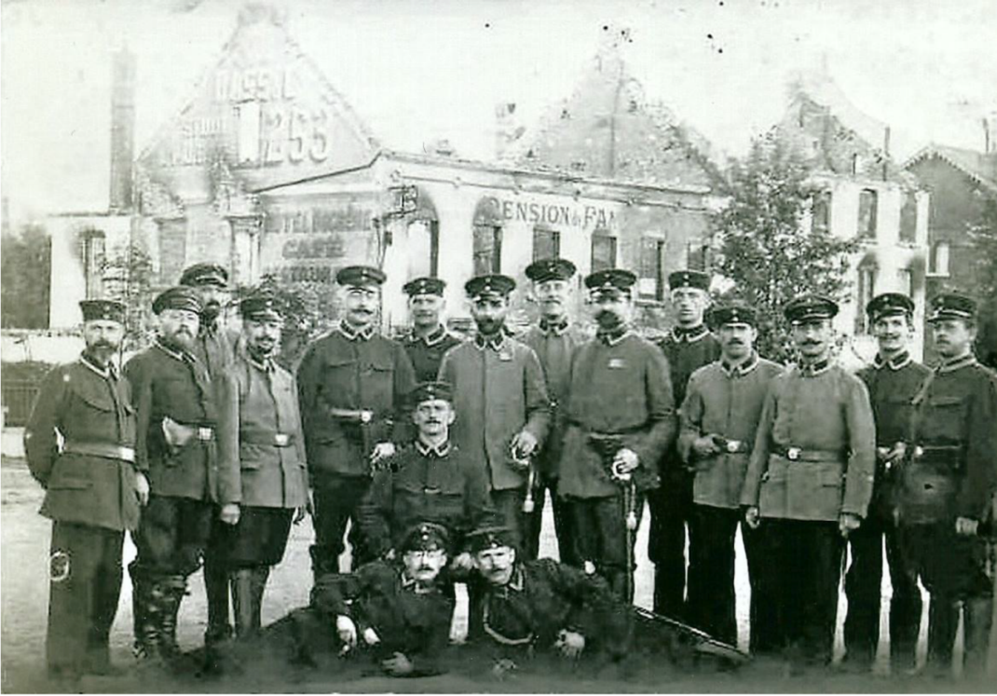
L’Hôtel Duchêne, une entreprise familiale établie dans les années 1840, dès avant l’arrivée du chemin de fer, a vu ses bâtiments détruits par le feu, comme une partie des maisons de la localité, en 1914.
Le couple Dambroise-Devillers doit avoir reconstruit à neuf le bâtiment actuel au début des années vingt dans des dispositions inspirées de l’Art Déco où des espaces lambrissés anglais voisinent avec des sols mosaïqués à l’italienne et des parquets. Leur fille Jenny Dambroise est décédée en 2002. Nous n’avons pas encore consulté les dossiers des Dommages de guerre, ni ceux de l'Urbanisme à propos de ces travaux.
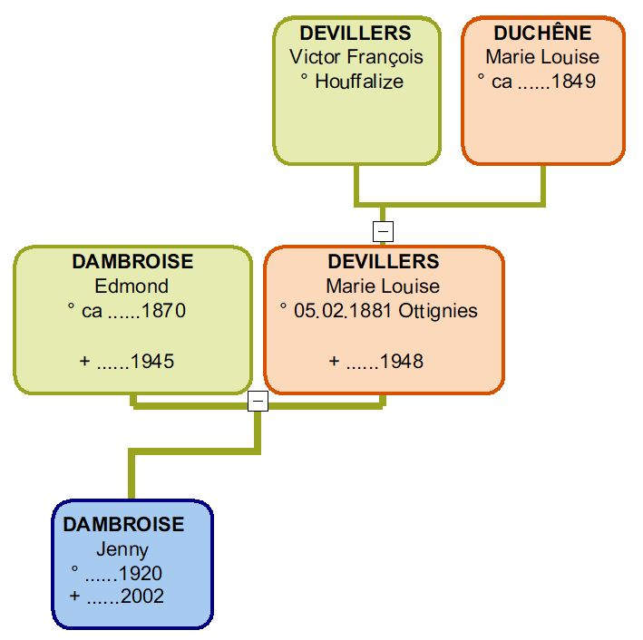
Edmond Dambroise, exploitant de l’Hôtel Duchêne, fut condamné aux travaux forcés à perpétuité, pour espionnage, par les Allemands en 1916. La fin de la guerre le sauva.
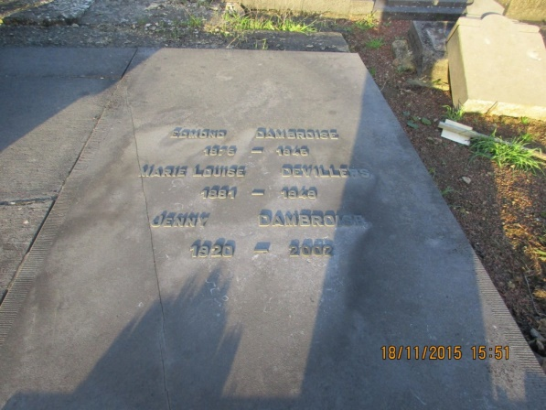 | 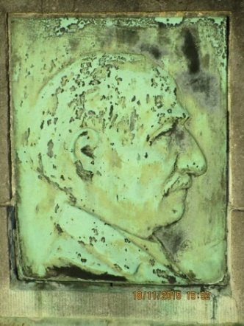 | 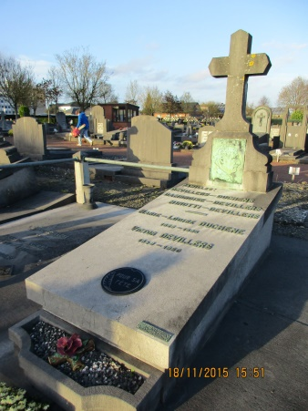
Bas-relief funéraire en bronze, de 32,5 x 26 cm, à son effigie. Tête en profil droit, signé en bas à droite
“G. Devreese / sc.”, sans autre mention visible en raison de l’oxydation du métal.»
La plaque s’insère dans une stèle en pierre bleue taillée, sommée d’une croix, placée à l’arrière du sarcophage familial dont la lame porte les noms des familles propriétaires successives de l’Hôtel.
L’activité triple, hôtel-restaurant-café, ne semble pas avoir perduré au-delà de la fin des années cinquante. La poste et le tri local ont alors investi le restaurant, et les chambres ont été louées, ainsi que les garages transformés en commerces. Ne subsiste aujourd’hui que la Taverne Duchêne. La poste, tri et bureau, a quitté les lieux par suite de l’abandon de l’acheminement ferroviaire du courrier.
